Жили старик со старухой. Была у них курочка-пеструшка. Снесла курочка рябое яичко. Положила старуха яичко в солонку. Мышка бежала, солонку опрокинула, яичко и разбилось. Горюет старик, плачет старуха.
Спрашивает ее дверь:
– Чего ты, старуха, плачешь?
– Да как же мне не плакать? – отвечает старуха. –Жили мы со стариком, была у нас курочка-пеструшка, снесла она рябое яичко, а мышка его разбила.
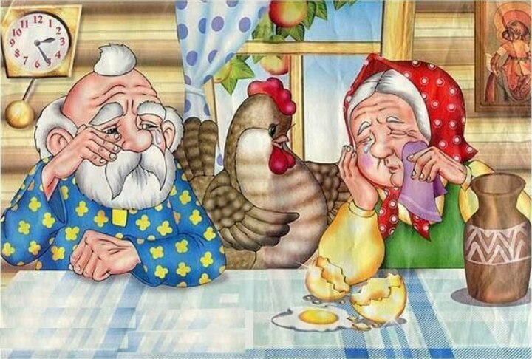
Горюет старик, плачет старуха, скрипит дверь.
Спрашивает свинья:
– Чего ты, дверь, скрипишь?
– Да как же мне не скрипеть? Жили старик со старухой, была у них курочка-пеструшка, снесла она рябое яичко, а мышка его разбила.
Горюет старик, плачет старуха, скрипит дверь, повизгивает свинья.
Спрашивают ворота:
– Чего ты, свинья, повизгиваешь?
– Да как же мне не повизгивать? Жили старик со старухой, была у них курочка-пеструшка, снесла она рябое яичко, а мышка его разбила.
Горюет старик, плачет старуха, скрипит дверь, повизгивает свинья, потрескивают ворота. Прилетела сорока, спрашивает:
– Чего вы, ворота, потрескиваете?
– Да как же нам не потрескивать? Жили старик со старухой, была у них курочка-пеструшка, снесла она рябое яичко, а мышка его разбила.
Горюет старик, плачет старуха, скрипит дверь, повизгивает свинья, потрескивают ворота, повыдергала свои перья сорока.
Села сорока на березу. Спрашивает ее береза:
– Чего ты, сорока, перья повыдергала?
– Да как же мне перья не выдергать? Жили старик со старухой, была у них курочка-пеструшка, снесла она рябое яичко, а мышка его разбила.
Горюет старик, плачет старуха, скрипит дверь, повизгивает свинья, потрескивают ворота, повыдергала перья сорока, пообломала себе ветки береза.
Текла мимо река. Спрашивает река:
– Чего ты, береза, ветки пообломала?
– Да как же мне ветки не обломать? Жили старик со старухой, была у них курочка-пеструшка, снесла она рябое яичко, а мышка его разбила.
Горюет старик, плачет старуха, скрипит дверь, повизгивает свинья, потрескивают ворота, повыдергала перья сорока, пообломала ветки береза, потекла кровью река.
Пришла к реке поповна с ведрами. Спрашивает поповна:
– Чего ты, река, кровью потекла?
– Да как же мне кровью не течь? Жили старик со старухой, была у них курочка-пеструшка, снесла она рябое яичко, а мышка его разбила.
Горюет старик, плачет старуха, скрипит дверь, повизгивает свинья, потрескивают ворота, повыдергала перья сорока, пообломала ветки береза, потекла кровью река, уронила ведра поповна.
Спрашивает ее попадья:
– Почему ты ведра уронила?
– Да как же мне ведра не уронить? Жили старик со старухой, была у них курочка-пеструшка, снесла она рябое яичко, а мышка его разбила.
Горюет старик, плачет старуха, скрипит дверь, повизгивает свинья, потрескивают ворота, повыдергала перья сорока, пообломала ветки береза, потекла кровью река, уронила ведра поповна, опрокинула квашню попадья.
Пришел поп, спрашивает у попадьи:
– Почему ты тесто не замесила?
– Да как же я тесто замешу? Жили старик со старухой, была у них курочка-пеструшка, снесла она рябое яичко, а мышка его разбила.
Горюет старик, плачет старуха, скрипит дверь, повизгивает свинья, потрескивают ворота, повыдергала перья сорока, пообломала ветки береза, потекла кровью река, уронила ведра поповна, опрокинула квашню попадья, раскидал свои требники поп да голову о печь себе разбил.
Вот каким дорогим рябое яичко-то оказалось!

